雲林縣客厝國小103學年度上學期
交通安全會議暨交通安全宣導期初會議記錄
一、日期：中華民國103年8月29日
二、時間：下午2點
三、地點：會議室
四、出席人員：如附件簽到簿。
五、記錄：訓導組長黃唯娟
六、報告事項:
一、上次會議討論決議事項：有關家長接送學生時常有逆向行駛等交通違規問題，經宣導後情形已改善。
二、近日有發現小朋友放學時間在大馬路上騎乘腳踏車，可能會造成汽機車行車的危險，需要再加強宣導禁止。
七、提案討論:
門口經常被汽車違規停放，影響學生上下學出入，請會勘處理。
八、決議事項：請總務主任於校門口放學時向家長加以宣導，以阻絕汽車違規停放之事，維護學生上放學出入安全。

交通安全期末會議記錄
日期：中華民國103年8月29日
時間：下午2點
地點：會議室
主席：校長
參加人員：如簽到冊
校長 |  | 委員
教導主任 |  | 委員
總務主任 |  | 委員
委員 |  | 委員
委員 |  | 委員
委員 |  | 委員
委員 |  | 委員
委員 |  | 委員

雲林縣客厝國小103學年度交通安全期初會議照片
日期：103.8.29（五）
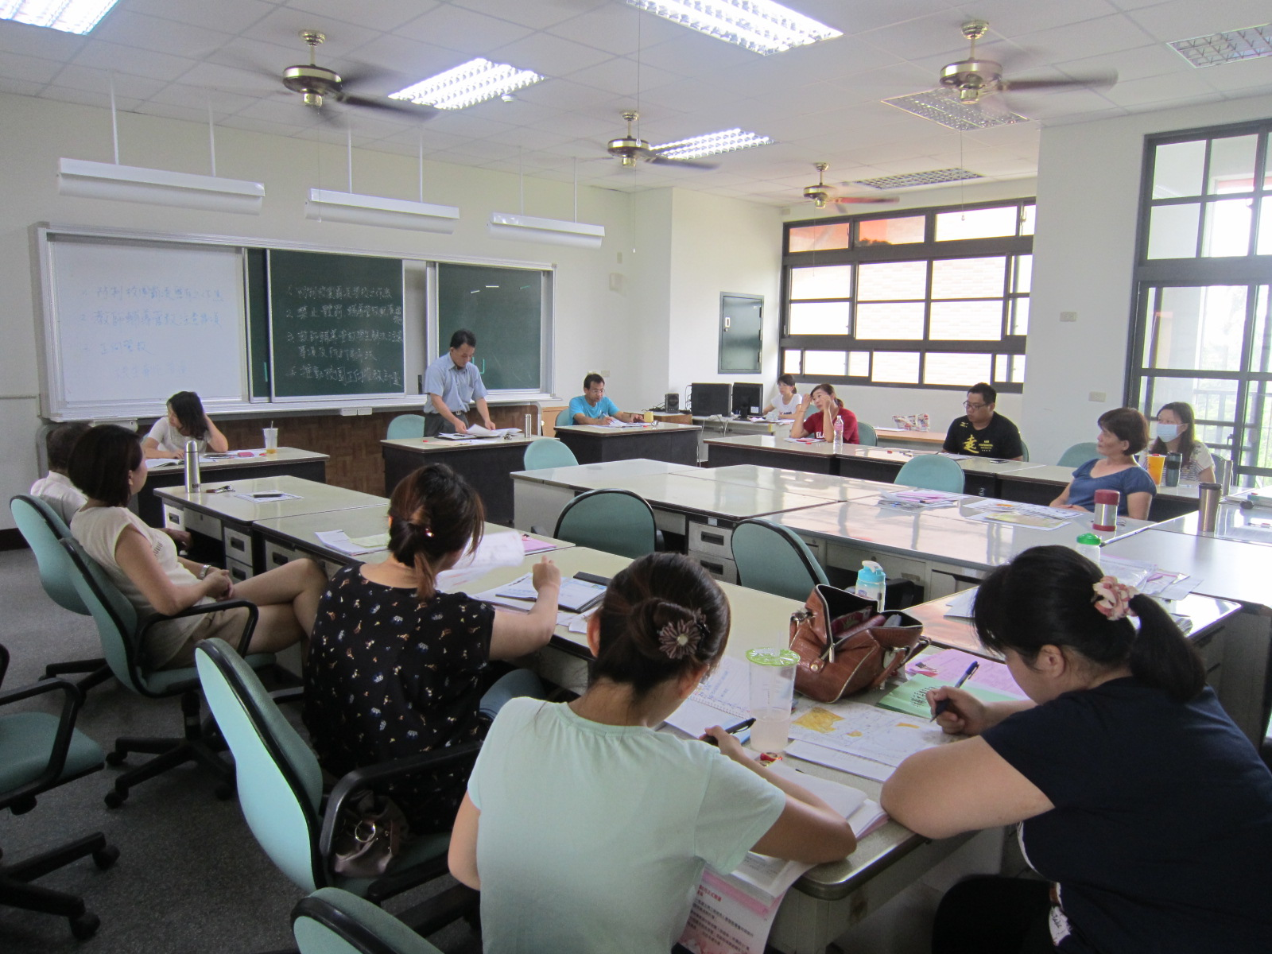
由校長召開行政暨交通安全會議
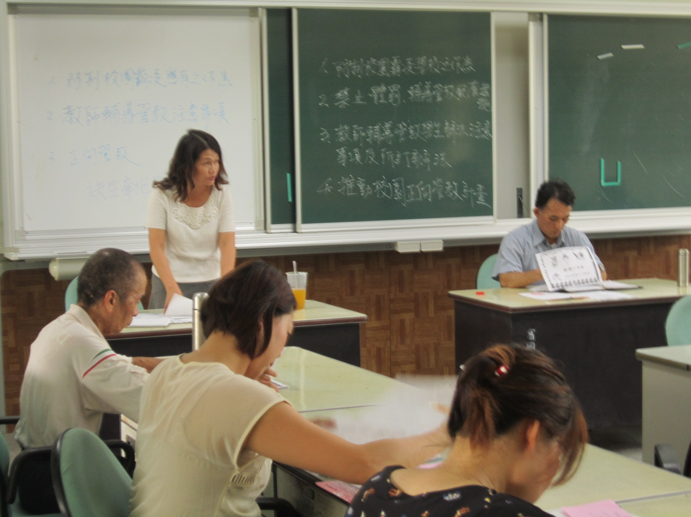
教導主任提出相關交通安全課程融入及活動要項
雲林縣客厝國小103學年度交通安全期初會議照片
日期：103.8.29（五）
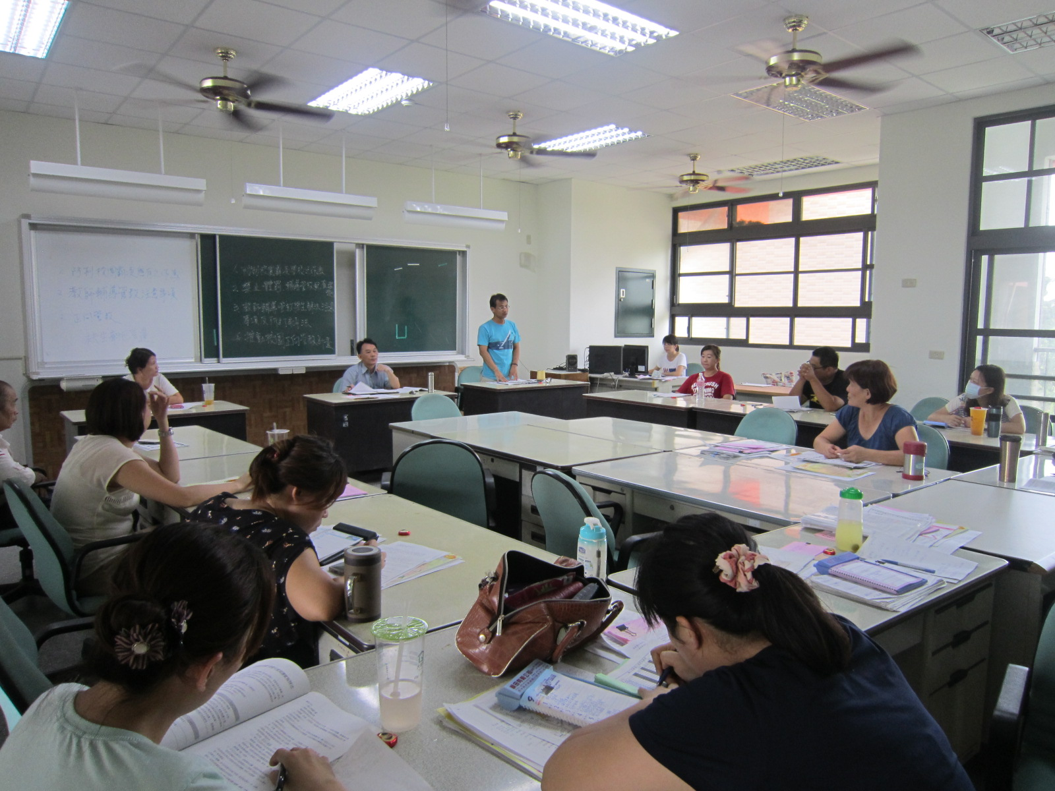
總務主任提出建議以改善家長交通違規的方法
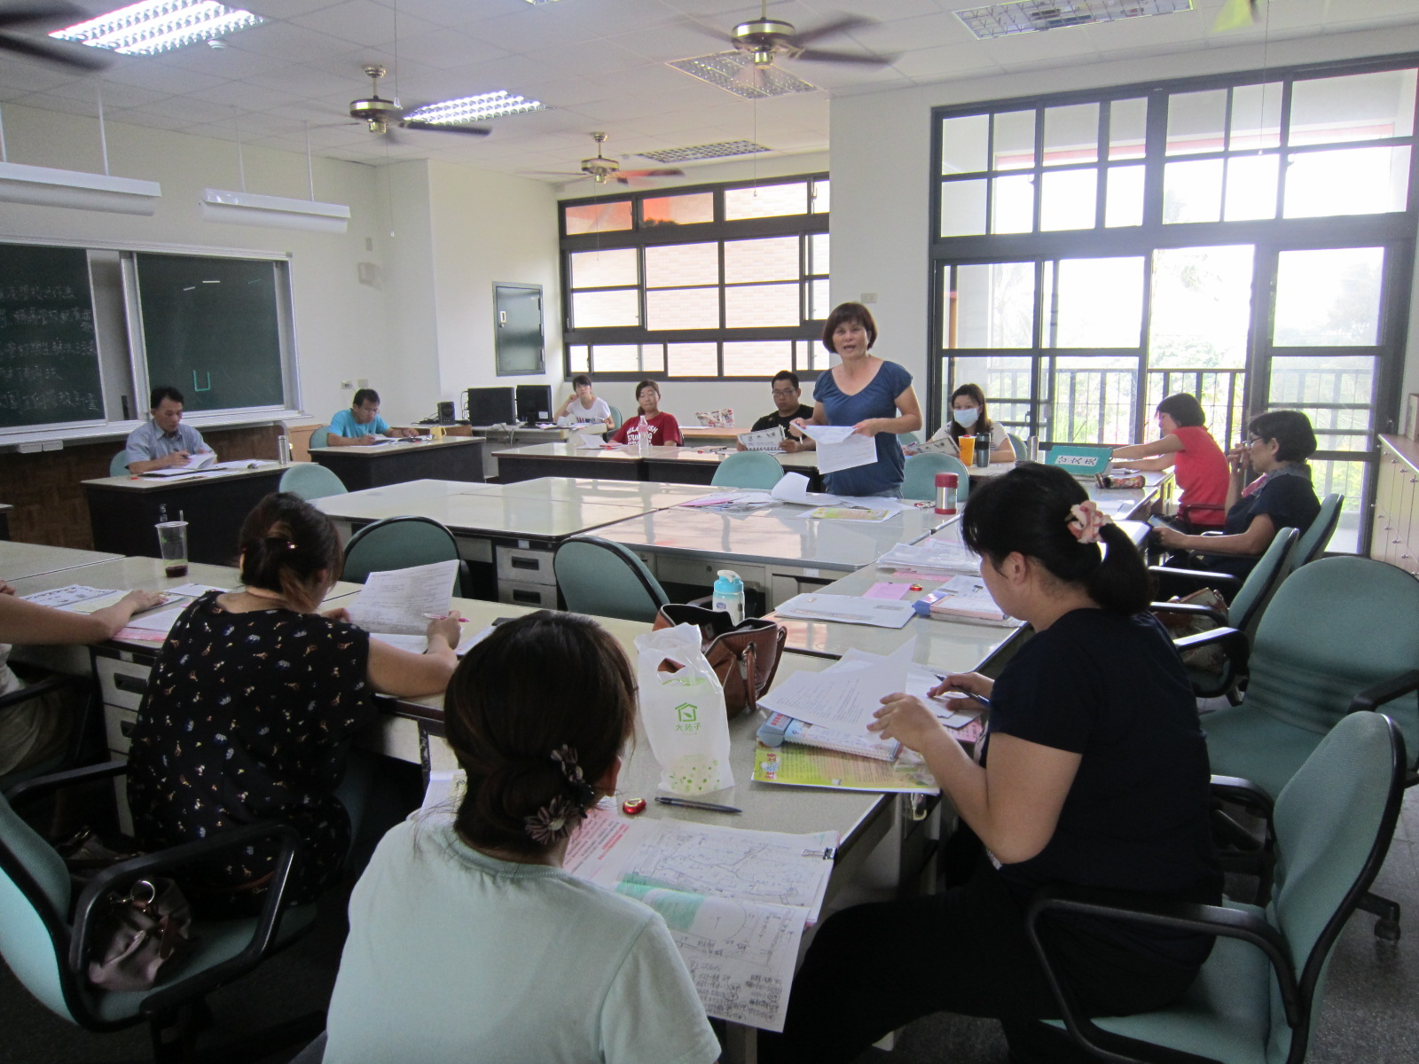
各師提出建議與結論

